**TECNOLÓGICO NACIONAL DE MEXICO**

**INSTITUTO TECNOLÓGICO DE LA LAGUNA**



**REPORTE DE PRACTICA**

**UNIDAD 1-B: Sensores PRÁCTICA I10. Sensor Infrarrojo**

**DOCENTE: LAMIA HAMDAN M.**

| **NUM DE CONTROL** | **NOMBRE** |
| --- | --- |
| 19130514 | Isaias Gerardo Cordova Palomares |
| 19130545 | Oscar Martinez Ruiz |
| 17130763 | Raúl Martín Ayala Salais |
| 19130541 | Pedro Lopez Ramirez |
| 19130535 | Ivan Herrera Garcia |
| 18131263 | Gerardo Alberto Orozco Villegas |

**FECHA DE ENTREGA:** 28/09/2022

**TABLA DE CONTENIDO**

**1.INTRODUCCIÓN** **3**

**2. COMPETENCIA A DESARROLLAR** **3**

**3. CIRCUITO LÓGICO Y/O PROGRAMA** **3**

**4. METODOLOGÍA** **3**

**5. RESULTADOS** **3**

**6.CONCLUSIONES Y RECOMENDACIONES** **5**

# **1.INTRODUCCIÓN**

Esta practica sera para aprender el como funciona el envio y recibimiento de datos entre sensores infrarrojos.

# **2. COMPETENCIA A DESARROLLAR**

Aprender el funcionamiento del sensor infrarrojo

# **3. CIRCUITO LÓGICO Y/O PROGRAMA**

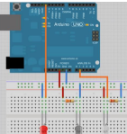

*Representación del circuito en la plataforma Tinkercad*

# **4. METODOLOGÍA**

1. Ubicar el sensor de barrera.
2. Conectar una resistencia de 10k a negativo.
3. Se conecto el led de la parte corta de una de las resistencias de 330 ohms, mientras que la parte larga de nuestro LED se conecta al cable negativo..

**Material necesario:**

* 1 Tarjeta ARDUINO UNO
* 1 Cable USB para Arduino
* 1 Tarjeta Protoboard
* 1 Software IDE de Arduino
* 1 - Led infrarrojo IR383 emisor
* 1 - Led infrarrojo PT331C Receptor (fotoresistor)
* 2 - resistencias de 330 Ohms
* 1 - Led

# **5. RESULTADOS**

Como resultado obtuvimos que al pasar algún objeto por nuestro sensor de barrera se apagará el led. Esto para identificar que si se este haciendo la lectura

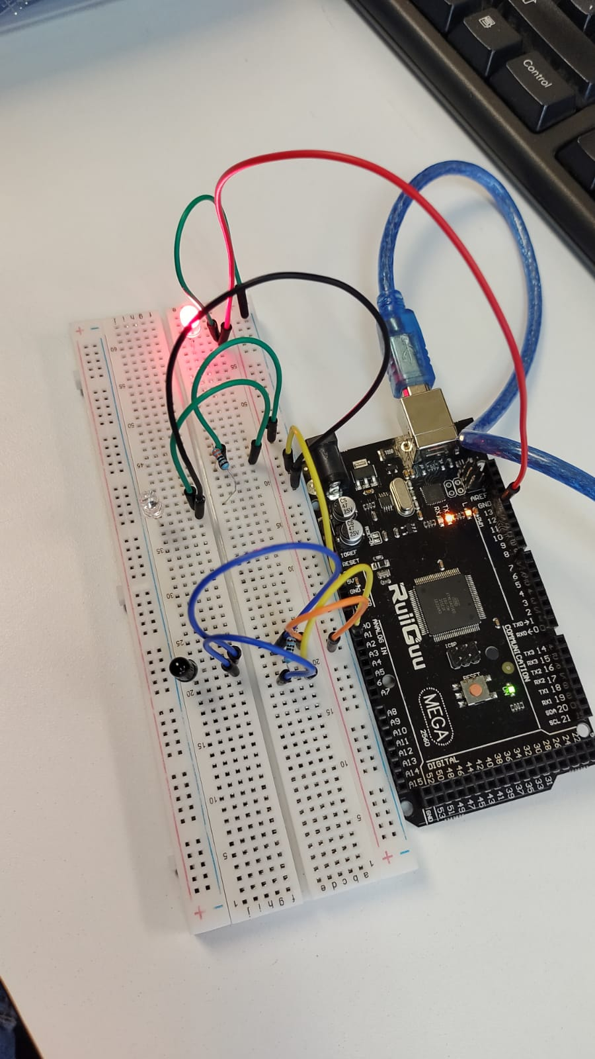

*Circuito físico de la práctica*

**Codigo**

const int analogInPin = A1; // Pin analogico 1 para la lectura del Fototransistor

const int OutPin = 13; // Pin para el led indicador

int sensorValue = 0; // Inicializamos el valor del sensor

void setup() {

// Inicializamos la comunicacion serial a 9600 bps:

Serial.begin(9600);

pinMode(OutPin, OUTPUT);

}

void loop() {

// leemos el pin para y asignamos el valor a la variable.

sensorValue = analogRead(analogInPin);

// Si el valor obtenido es mayor a 900 se activa el LED

if(sensorValue > 80) //me funcionó con > 5

{

digitalWrite(OutPin, HIGH);

}

else{

digitalWrite(OutPin, LOW);

}

// Imprimimos el valor en el monitor.

Serial.print("sensor = " );

Serial.println(sensorValue);

delay(100);

}

# **6.CONCLUSIONES Y RECOMENDACIONES**

Para el equipo, esta practica ha sido de las mas difíciles hasta el momento, ya que para esta practica sufriamos mucho primero por los sensores, que si en realidad eran sensores o leds, despues que si ya estaba quemado o no y uno de nuestros últimos problemas fue que no se comunicaban bien los sensores, porque tuvimos que doblarlos para que empezaran a tener comunicación.